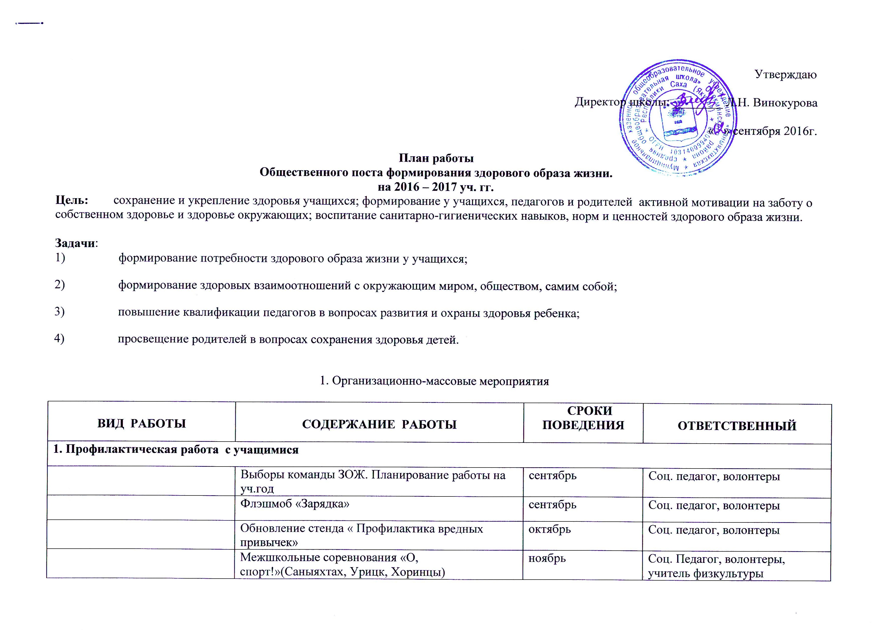

 | - Сочинения о воздействии черного дыма, острой иголки и одурманивающего разум вкуса | декабрь | Соц педагог, кл. рук
 | - Конкурс видеороликов по классам «Пропаганда ЗОЖ» | февраль | Соц. Педагог, кл. рук.
 | - Акция «Спорт вместо наркотиков» | март | Соц. педагог, кл. рук. учитель физкультуры
 | Проведение Всероссийского Дня здоровья  «Да здравствует, спорт!»  - катание на горке | апрель | Соц. педагог, зам ВР, кл. рук.
 | Фотоконкурс по классам «Природа, крастота и жизнь» | май | Соц. педагог, кл. рук.
2.Санитарно-просветительская работа с родителями

 | Педагогический лекторий для родителей учащихся 5-11 кл. «Понять, чтобы уберечь».  Советы родителям | 1 раз в четверть | Зам ВР, кл. руководители, соц. педагог
 | Педагогический лекторий для родителей учащихся 9-11 кл «Как уберечь своего ребенка от беды», «Профилактика правонарушений среди подростков».и др. | 1 раз в четверть | Кл.рук., уч. инспектор, соц. педагог
 | Блиц-опрос «Отношение родителей к наркотикам» Памятка для родителей на тему: «Подросток и наркотики» | Март - апрель | Соц. педагог Кл.рук.
3.Тематическая работа с классными руководителями

 | Выявление детей «группы риска» по употреблению ПАВ | Сентябрь - октябрь | Кл. рук Социальный педагог
 | Советы на тему: «Специфика работы с подростками, находящимися в сложной жизненной ситуации». | февраль | Заседание МО Кл. рук

2. Заседания Поста «ЗОЖ»

№ п/п | наименование | сроки | Ответств.
Заседание №1 | - Анализ работы за 2015-2016 уч.г. Планирование работы на 2016-2017 уч.г.  - Оказание помощи в проведении Недели безопасности и ЗОЖ  - Оказание помощи в проведении мероприятий по плану | сентябрь | Соц педагог
Заседание №2 | - Корректировка плана работы  - О результатах сочинения по классам (выявление, награждение победителей)  - О результате видеоролика «Пропаганда ЗОЖ» выявление, награждение победителей)  - Оказание помощи в проведении мероприятий по плану | январь | Соц педагог
Заседание №3 | - Анализ работы классных руководителей по формированию ЗОЖ среди учащихся, о работе с родителями  - Об организации и проведении акции «Спорт вместо наркотиков»  - О проведении Всероссийского Дня здоровья  - О подготовке советов на тему «Специфика работы с подростками, находящимися в сложной жизненной ситуации»  - Оказание помощи в проведении мероприятий по плану | апрель | Зам ВР

Соц. Педагог: Егорова М.Г.

Зам. ВР: Фаркова Е.В.

